*10-01-2022*

**Информация о рассмотрении обращений граждан**

**за 2021 год**

За 2021 год в Администрацию Новгородского муниципального района поступило 1488 обращений граждан (в 2020 – 1123, 2019 – 934).

277 обращений граждан поступило (19 процентов от всех письменных обращений) на рассмотрение в Администрацию Новгородского муниципального района из Правительства области.

Фактов коррупционной направленности в обращениях не выявлено.

В целях информирования населения о деятельности Администрации муниципального района в социальной сети «ВКонтакте» в сети Интернет зарегистрировано официальное сообщество Администрации (<https://vk.com/novgorodskirayon>).

Администрацией Новгородского муниципального района проводится системная работа по совершенствованию работы с обращениями, принимаются меры по повышению информационной открытости деятельности органов власти, обеспечению оперативной обратной связи с населением. Граждане активно используют возможность направить обращение посредством электронной почты, а также через Интернет-приемную Главы муниципального района, где каждый желающий может обратиться с заявлением, обращением или жалобой. За 2021 год через Интернет-приемную поступило 158 обращений. Все обращения рассмотрены в срок с последующими письменными ответами в адрес заявителей.

За 2021 год актуальными являлись следующие вопросы: газификация, водоснабжение и электрификация поселений – 25% от общего количества обращений; состояние дорог, дорожное хозяйство – 14%; улучшение жилищных условий и жилищно-коммунальное хозяйство – 13%; земельные вопросы – 13%; уличное освещение – 7%; обеспечение жильем и пользование жилищным фондом – 6%; сельское хозяйство – 5%; Свалка мусора, уборка снега, мусора – 5%; архитектура, строительство, благоустройство – 3%; транспортное обслуживание – 2%.

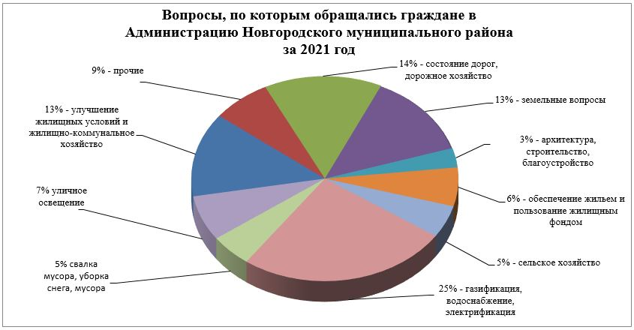

Повторные (50) и коллективные (93) обращения граждан составили 4 и 6 процентов от общего количества обращений граждан.

Наибольшее количество обращений в Администрацию Новгородского муниципального района поступило от жителей Савинского сельского поселения – 146 (в 2020 году аналогичного периода – 175), Ермолинского сельского поселения – 143 (в 2020 году – 134), Великого Новгорода - 102 (в 2020 году - 149), Трубичинского сельского поселения – 81 (в 2020 году – 102), Тесово-Нетыльского сельского поселения – 57 (в 2020 году – 80), Панковского городского поселения – 38 (в 2020 году – 59), Ракомского сельского поселения – 35 (в 2020 году – 52), Бронницкого сельского поселения – 27 (в 2020 году – 44), Пролетарского городского поселения – 26 (в 2020 году – 24), Борковского сельского поселения – 31 (в 2020 году – 34), Лесновского сельского поселения – 3 (в 2020 году – 14).

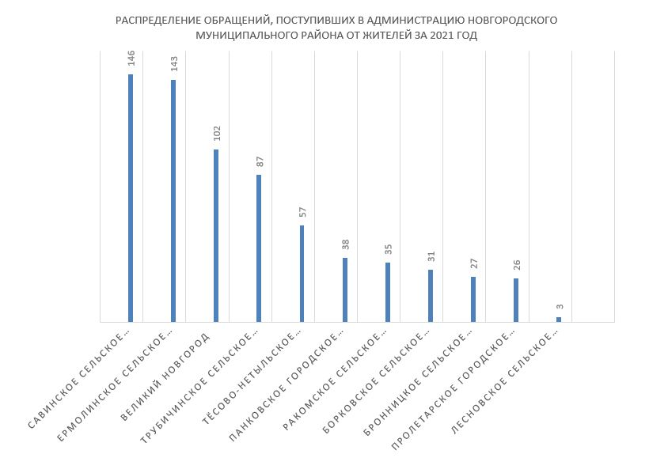

В результате своевременного контроля, нарушений сроков рассмотрения обращений граждан в Администрации нет. По результатам рассмотрения обращений в 270 случаях вопросы решены положительно, 189 обращений граждан переадресовано по компетенции, 45 обращений находятся на рассмотрении и 13 обращений находятся на дополнительном контроле, а по остальным в адрес заявителей направлены ответы разъяснительного характера.

В целях успешного решения наиболее проблемных вопросов, поставленных в обращениях граждан, Главой муниципального района по ряду вопросов осуществляется личный контроль за их выполнением. На аппаратных совещаниях заслушивается информация о ходе рассмотрения обращений.

В Администрацию поступают обращения с Веб-сервиса Платформа обратной связи (ПОС). Он позволяет гражданам через форму на портале Госуслуг, мобильное приложение «Госуслуги. Решаем вместе», а также через виджет на сайтах органов власти субъектов РФ направлять обращения в государственные органы и органы местного самоуправления по широкому спектру вопросов. В 2021 году в Администрацию Новгородского муниципального района поступило 190 обращений. Все обращения рассмотрены в срок.

30 июня 2021 года состоялась Прямая линия с Владимиром Владимировичем Путиным. По результатам которой в Администрацию Новгородского муниципального района были направлены 150 обращений для рассмотрения и ответа заявителям. Все заявители ответы получили.

|  |  |
| --- | --- |
| https://xn----8sbeefyhce0ajccahxgn.xn--p1ai/tinybrowser/files/administratciya/obrashceniya/15-04-2021/kartinka-3.jpg | С 10 июля 2017 года в работу запущен информационный портал «Вечевой колокол». Для жителей Новгородской области предоставлена возможность быстро и удобно решить проблемный вопрос, выдвинуть инициативу и высказать свое мнение с целью улучшения качества жизни и облика региона.  **«Вечевой колокол»** создан на платформе «Довольный гражданин», где принимаются жалобы и обращения граждан (на обращения, поданные через «Вечевой колокол», ответ даётся в течение 3 или 15 рабочих дней).  За 2021 год поступило 43 обращения (в 2020 году - 58, в 2019 году - 49). |

 Всего на портал Вечевой колокол поступило 245 обращений из них 63 решены, 8 остаются нерешенными и 1 находится на рассмотрении, а в остальных случаях даны разъяснительные ответы с конкретным сроком решения проблемы.

По данным ГОКУ «Общественно-аналитический центр» доля удовлетворенности граждан ответами Администрации Новгородского муниципального района за 2021 год составляет 99% (в 2020 – 97%), а за весь период работы портала 96% (норма не ниже 75%).